REQUERIMENTO Nº 80/2023

Requer informações sobre o investimento de R$ 1.296.225,88 (um milhão duzentos e noventa seis reais e oitenta e oito centavos) oriundos do Governo do Estado de São Paulo para a recuperação e adequação de estradas rurais de São Roque

Excelentíssimo Senhor Presidente,

O direito de locomoção é matéria de cláusula pétrea para a Constituição de 1988. Contudo, em muitas situações, ele só pode ser exercido através de ações positivas do Estado, notadamente com obras estruturais como ruas e estradas. Essas ações decorrem tanto do ente federal, como o estadual e o municipal.
Para o caso deste requerimento, o Governo do Estado de São Paulo direcionou um investimento de R$ 1.296.225,88 (um milhão duzentos e noventa seis reais e oitenta e oito centavos) à recuperação e adequação de estradas rurais de São Roque, conforme imagem anexa.
Considerando o direito à locomoção dos munícipes de São Roque, associado com os princípios da administração pública: legalidade, impessoalidade, moralidade, publicidade e eficiência. É razoável a indagação sobre a placa localizada na Estrada Darcy Penteado.
Abaixo imagem que ilustra o presente requerimento:
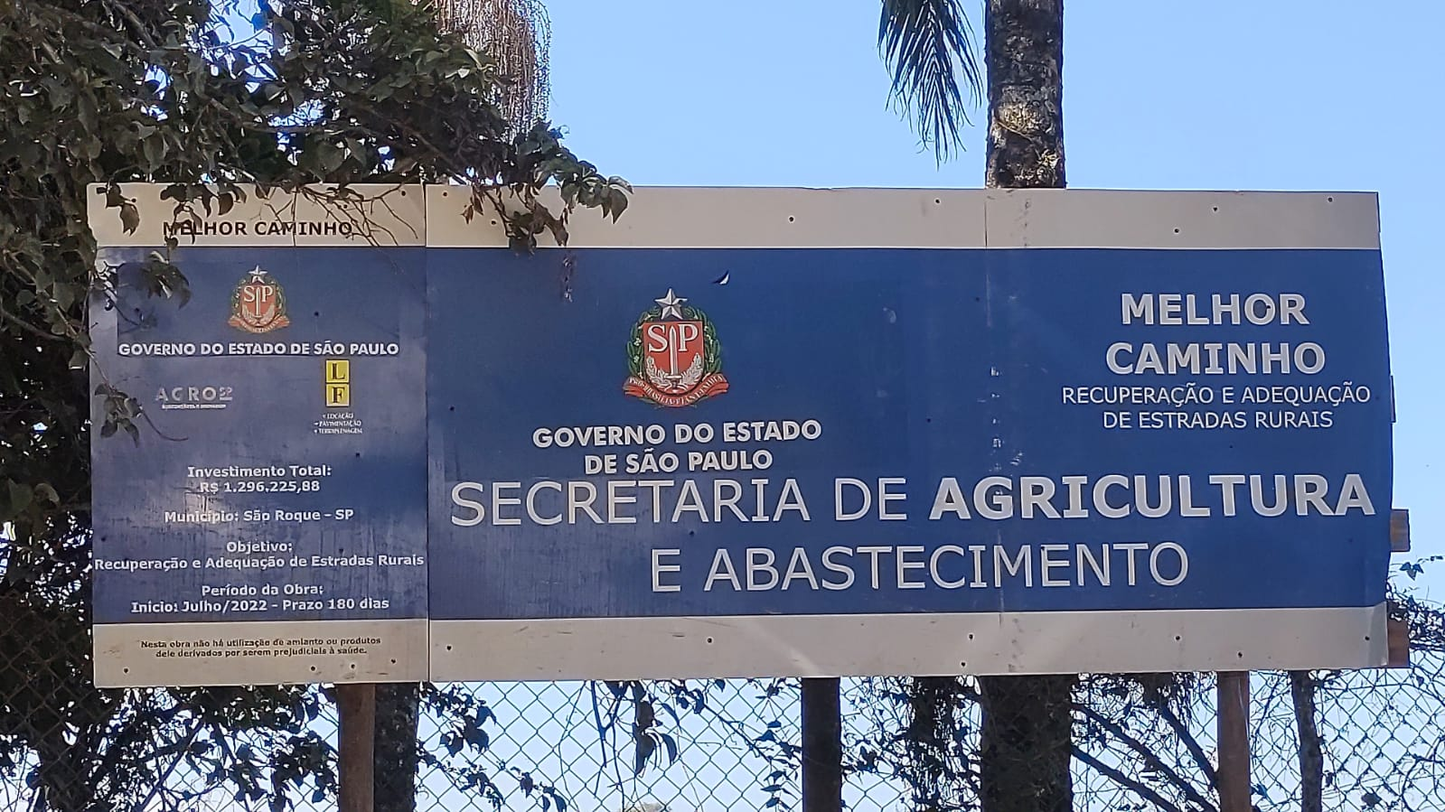

Isso posto, Clovis Antonio Ocuma, Vereador da Câmara Municipal da Estância Turística de São Roque, REQUER ao Egrégio Plenário, observadas as formalidades regimentais vigentes, que seja oficiado este documento a Sua Excelência o Senhor Prefeito, a fim de que se digne a encaminhar a esta Casa de Leis as informações solicitadas a seguir:

- Quando e por qual instrumento foi oficializado este investimento do Governo do Estado de São Paulo?
- Informar quais estradas foram abarcadas por este investimento do Governo do Estado de São Paulo.
- Informar início e término das obras.
- Esclarecer se o montante total descrito pela placa foi utilizado ou se houve devolução, neste último caso informar valor.
- Informar os tipos de serviços executados e seus respectivo valores.
- Encaminhar cronograma de execução das obras.

Sala das Sessões “Dr. Júlio Arantes de Freitas”, 27 de junho de 2023

Clovis Antonio Ocuma
Clovis da Farmácia
Vereador

PROTOCOLO Nº CETSR 27/06/2023 - 11:37 10051/2023/plt

